

**毕 业 论 文**



基于SSM的疫情社区物资配送系统

学 院：软件学院

专 业：软件工程

学生姓名：薛泽良

学生学号：2019010521

指导教师：马春波/魏鹏

二○二三年六月

# 摘　　要

近些年来，随着科技的飞速发展，互联网的普及逐渐延伸到各行各业中，给人们生活带来了十分的便利，疫情社区物资配送平台系统是电子、信息技术相结合，是一种必然的发展趋势。以互联网为基础，以服务于广大用户为目的，发展整体优势，扩大规模，提升服务质量，提高疫情社区物资配送的管理效率。疫情社区物资配送平台系统实现了疫情社区物资配送平台向现代化和网络化的转型，为管理决策和控制提供保障，这是疫情社区物资配送平台发展中里程碑式的转型。

该系统利用Java语言、SSM框架和MySQL数据库，结合目前流行的 B/S架构，将疫情社区物资配送平台的各个方面都集中到数据库中，以便于用户的需要。该系统在确保系统稳定的前提下，能够实现多功能模块的设计和应用。该系统由前台功能模块和后台功能模块组成。不同角色的准入制度是有严格区别的。各功能模块的设计也便于以后的系统升级和维护。对于社区来说，系统的建设大大节省了管理成本和人工成本，增强用户信息安全建设，是社区实现管理现代化的有效途径，同时促进社区管理更加专业化和网络化。对于用户来说，建立疫情社区物资配送平台体系促使其专业性和规范性的提高。这是疫情社区物资配送平台良性循环发展的里程碑。在当前新冠疫情下，疫情物资管理遇到了管控混乱、需求量大、中转过程不透明、监管不严、物资挪用、信息滞后、调用速度不够快等问题，基于此，需要建立一套物资管理系统能够有效的解决以上问题。

关键词：物资配送；转型；MySQL；SSM

# ABSTRACT

In recent years, with the rapid development of science and technology, the popularity of the Internet has gradually extended to all walks of life, bringing great convenience to people's lives. The epidemic community material distribution platform system is a combination of electronics and information technology, which is an inevitable development trend. On the basis of the Internet, with the purpose of serving the majority of users, we should develop the overall advantages, expand the scale, improve the quality of service, and improve the management efficiency of materials distribution in the epidemic community. The epidemic community materials distribution platform system has realized the transformation of the epidemic community materials distribution platform into a modern and networked one, providing guarantee for management decision-making and control, which is a milestone transformation in the development of the epidemic community materials distribution platform.

The system uses Java language, SSM framework and MySQL database, combined with the current popular B/S architecture, all aspects of the epidemic community material distribution platform are centralized into the database, so as to facilitate the needs of users. The system can realize the design and application of multifunctional modules on the premise of ensuring the stability of the system. The system consists of foreground function module and background function module. the establishment of the epidemic community material distribution platform system promotes its professionalism and standardization. This is a milestone in the virtuous cycle of the epidemic community supplies distribution platform. In the current situation of COVID-19, epidemic materials management has encountered problems such as chaotic control, large demand, opaque transfer process, lax supervision, material misappropriation, information lag, and insufficient call speed. Based on this, it is necessary to establish a set of material management system to effectively solve the above problems.

**Key words:** Distribution of materials; Transformation; MySQL; SSM

目　　录

摘　　要 I

ABSTRACT II

第1章　绪　　论 1

1.1研究背景与意义 1

1.1.1 研究背景 1

1.1.2 研究意义 2

1.2国内外研究现状 3

1.2.1 国内研究现状 3

1.2.2 国外研究现状 4

1.3开发技术 4

1.3.1 Java介绍 4

1.3.2 MySQL简介 5

1.3.3 SSM框架 5

1.4 论文结构 5

第2章　需求分析 6

2.1 可行性分析 6

2.1.1 技术可行性分析 6

2.1.2 经济可行性分析 6

2.1.2 经济可行性分析 7

2.2 功能需求分析 7

2.2.1系统参与者 7

2.2.2用例建模 7

2.3 系统流程设计 8

2.3.1 注册用例 9

2.3.2 登录用例 9

2.3.3 用户信息管理用例 10

2.3.4 商家信息管理用例 10

2.3.5 订单信息管理用例 11

2.4 非功能需求分析 11

2.5 本章小结 12

第3章　系统设计 13

3.1 功能模块设计 13

3.2 数据库设计 14

3.2.1系统E-R图 14

3.2.2数据库表设计 14

3.3系统模块设计 18

3.3.1 登录管理模块设计 18

3.3.2 用户管理模块设计 19

3.3.3 商家管理模块设计 19

3.3.4 物资管理模块设计 20

3.3.5 订单管理模块设计 20

3.3.6 留言管理模块设计 21

3.4 本章小结 21

第4章　系统实现 22

4.1 登录模块实现 22

4.2 用户管理模块实现 23

4.3 商家管理模块实现 24

4.4 物资管理模块实现 26

4.5 订单管理模块实现 27

4.6 留言管理模块实现 28

4.7 本章小结 30

第5章　系统测试 31

5.1测试目的 31

5.2 测试系统方法 31

5.3 系统测试用例 31

5.3.1用户信息管理的设计 31

5.3.2商家信息管理的设计 32

5.3.3部门薪资信息管理的设计 32

5.3.4 负载测试 33

5.4 本章小结 33

结　　论 34

参考文献 35

致　　谢 37

# 第1章　绪　　论

随着社会的快速发展，计算机的影响是全面而深刻的。当前疫情已席卷全球，人们深感不安。在生活中，大家也不断提高了对防疫物资、健康上报等的要求，社区疫情防控的信息数量也在与日俱增[1]，这使社区疫情防控系统的问世成为了一件十分紧迫的事情。本章将概述疫情社区物资配送系统的研究背景、研究意义、研究现状，并介绍本论文主要研究内容和基本结构。

## 1.1研究背景与意义

本论文拟采用计算机技术设计并开发的疫情社区物资配送管理系统，主要是为疫情社区物资配送提供服务。使得工作人员可依据、时间、地点或者其他特定条件，筛选出符合的信息，给客户提供更符合实际的合理化建议，再为客户提供服务。

### 1.1.1 研究背景

本课题的意义在于，工作人员能通过使用疫情社区物资配送管理系统，提高工作人员的工作效率和服务质量，进而提高客户的体验感[2]。

2019年12月19日，中国武汉报告百例新型冠状病毒感染病例。每个人都在响应政府的号召，留在城市、城镇和村庄的家中，保持隔离。疫情防控需要所有用户的共同努力、团结一致，通过学校广播、课堂宣传单、教师以及社会传播的形式、开展疫情防控知识普及教育，向用户传授疫情防控知识[3]。社区还可以使用微信和短消息。从个人防护知识、家居防护知识、公共防护知识、COVID-19医学知识和医疗程序五个方面向在校用户传播防疫知识。建立和管理学校平台信息是全面实现疫情防控的最佳途径[4]。

自新冠肺炎疫情发生以来，全国各地社区防疫工作者投入到一线防疫中，承担着非常重要的“最后一公里”防疫工作，很多社区面临着铺天盖地的表格，严重影响工作效率。本文以新冠肺炎疫情防疫为主线，信息化模式，构建社区网格化防疫信息服务平台，实现对辖区内的物资配送和日常监测。平台在社区防疫和企业复工复产等领域得到了广泛应用，在提高社区和企业的防疫工作效率方面发挥了重要作用，为了减轻工作人员的人力负担，更高效的进行信息存储，面临管控区域的物资管理配送目前显露出来的问题日益严重，暴露出的社会问题层出不穷。如何在防疫的同时做好疫情物资管理是目前面临的巨大问题[5]。

### 1.1.2 研究意义

近年来，疫情社区物资配送平台发展迅猛，在拥有广阔发展前景的同时，也面临着许许多多的问题。

我国线上管理起步晚，但发展快速，从业人员激增，多见于传统管理模式，管理体系不规范、不标准。且企业虽然多但规模普遍偏小，很难在市场形成有效的诚信经营的形象与品牌[6]。

我国目前存在的疫情社区物资配送平台监管制度缺失、市场监管不规范等问题。由于缺乏专业人士的素质和服务品质的明确测量，导致疫情社区物资配送平台内部鱼龙混杂，难以获得顾客的信赖。

疫情社区物资配送平台系统是电子、信息技术相结合，是一种必然的发展趋势。以互联网为基础，以服务于广大用户为目的，发展整体优势，扩大规模，提升服务质量，提高疫情社区物资配送的管理效率。疫情社区物资配送平台系统实现了疫情社区物资配送平台向现代化和网络化的转型，为管理决策和控制提供保障，这是疫情社区物资配送平台发展中里程碑式的转型[7]。

对于社区来说，系统的建设大大节省了管理成本和人工成本，增强用户信息安全建设，是社区实现管理现代化的有效途径，同时促进社区管理更加专业化和网络化。

对于用户来说，建立疫情社区物资配送平台体系促使其专业性和规范性的提高。这是疫情社区物资配送平台良性循环发展的里程碑。

在当前新冠疫情下，疫情物资管理遇到的几个问题：

1.管控混乱物资无法准确发放到位。

2.需求数量较大，人为进行清点收货时间过长增加时间成本。

3.中转环节较多无法做到全程追溯。

4.缺乏有效监管存在物资侵吞、挪用等现象。

5.信息滞后，无法及时沟通统计，调换物资。

6.层级不明确调用物资不够快捷。

基于此，建立一套物资管理系统能够有效的解决以上问题。

## 1.2国内外研究现状

在疫情形成新常态后，大部分人的线上消费习惯在短期内未受到疫情结束的太大影响，由线上消费产生的线下即时配送、社区配送、商超宅配等大众生活消费品配送需求仍然大量存在。

### 1.2.1 国内研究现状

疫情期间，为减少人员接触和避免进入人员聚集场所，越来越多的人开始尝试使用线上购物、线上商超消费、社区团购和社区门店宅配服务，并在疫情期间形成线上消费习惯，催生了大量的配送到家需求[8]。在疫情形成新常态后，大部分人的线上消费习惯在短期内未受到疫情结束的太大影响，由线上消费产生的线下即时配送、社区配送、商超宅配等大众生活消费品配送需求仍然大量存在。据艾瑞咨询发布的《2022年中国即时物流行业研究报告》估算，2022年我国即时配送订单量达228.4亿单，增速达18.1%。根据笔者对后疫情时代大众生活消费品消费习惯和物流配送需求的网上问卷调查结果，对米、面、油等重量类生活必需品，60%以上居住在市级、县级城市的调查者有配送到家服务的需求，30%以上居住在农村及乡镇的调查者有配送到家服务的需求；另从年龄角度来看，50岁以上的调查者中有50%的人有配送到家服务的需求[9]。

目前我国社区快递的配送模式主要有以下四种模式，1.自营分销模式，指的是一个公司建立了一种专门为自己的产品和业务提供分销服务的机构。这种模式对企业自身的物流必须要有足够的规模，才能满足其发展的需求。随着互联网技术的进步，这一方式必然会转变为其它方式。2.协作配送模式：多家企业因具有相同的物流需求，通过对各企业已有的物流资源进行最大限度地开发和利用，形成了一种协作式的配送组织方式。该模式以协作与分享的方式，突破了企业间的界线，提高了物流的效率。3.“第三方物流”，是指物流渠道中的专业物流中介机构，通过与其它企业签署合约，在一段时间内，为其它企业提供全部或部分的物流服务。该模式需要物流公司具有较高的运输管理、运营经验和管理水平。4.共同分配模式，是指各物流公司为提高分配效率和合理分配分配而设立的一种相互补充的分配模式基于“互惠”的理念，该模式能有效地推动整个物流业的合理分配[10]。

### 1.2.2 国外研究现状

自上世纪60年代以来，美国商品分配的合理性受到了广泛的关注。美国公司为使其在流通环节获得利润，主要有：第一，把旧有的货栈改造成分销中心；二是引入计算机的管理系统，使装卸、运输、存储等环节规范化，从而提高了工作效率；三是连锁经营企业联合成立分销中心，以提高连锁经营企业的利润。

美国连锁企业的物流中心种类繁多，可分为批发型、零售型和仓库型三大类。首先是批发部，这一类的物流中心以电脑为主，业务部门可以利用电脑来获得各成员商店的订单，并将订单通知发送给制造商和仓储部门。其次是零售业类型，代表的是美国沃尔玛的物流中心。

这种物流中心通常是由一个零售企业自己出资建立的，目的是为了保证连锁商店的正常运作，保证连锁商店的正常运作。第三种是仓库型，如美国福来明的食品配送中心就属于这种类型，其主要职责是承接连锁超市的委托，为连锁超市在全国范围内开设的连锁超市进行配送[11]。

## 1.3开发技术

本系统主要采用Java语言编写，数据库采用MySQL，框架使用SSM框架。

### 1.3.1 Java介绍

Java语言正式诞生于1995年，广受时下程序开发人员的好评。后来又为了丰富Java语言的用途，提高生产力，将它进行设计和改造，以满足更多地开发和应用场景。经过改造后，它可以满足移动端开发，桌面应用开发和企业级应用开发。Java语言还为用户提供了丰富的类库，在掌握它的特性后，学习特定的工具包，就可以满足很多场景的开发。现在来看，Java语言在这三种平台的应用开发中，都占据了举足轻重的地位[12]。

与其他语言相比，Java语言具有很多的优点，Java语言简单比较容易理解，有c语言的基础很容易就可以学会，中文和英文的学习资源也比较多，而且Java语言经过许多年的沉淀发展，逐渐演变出很多成熟的框架技术。企业还还可以封装自己的框架，让开发变得简单。它还具有跨平台性较其他语言这一个最大的优势，这意味着它只需要一次编译就可以运行在其他平台上[13]。

### 1.3.2 MySQL简介

MySQL是一种非常流行的数据库，它是一种关系型数据库，有着以下优点：

（1）MySQL是相比与oracle更轻量、更简介便于使用，在服务部署方面相对复杂度低，更利于毕设系统的开发。

（2）MySQL对多数个人用户来说是免费的。

（3）MySQL支持sql语言，学习成本较低。

（4）MySQL可支持互联网数据共享也支持数据安全设置，防止数据泄露。

（5）MySQL运行到各种版本的操作系统中无论是服务器上还是开发用的笔记本上。

### 1.3.3 SSM框架

SSM框架，全称是Spring+SpringMVC+MyBatis框架，是一个集群框架，本质上是由Spring以及MyBatis两个开源的框架整合而成的框架，目前很多成熟的企业都会用到，Java是就业者最常用到的和需要掌握的技术[14]。

其中，所谓的Spring框架其实就是起到一个粘合剂的作用，一般情况下需要new一个对象使用，而现在有了Spring，便可以把这些步骤交给Spring完成，SpringMVC则是Spring中的特殊存在，Servlet将学生的请求通过Handler Mapping（处理程序映射）去匹配Controller控制器，控制器就是可执行的操作，一个对应请求的可执行的操作，可以将SpringMVC比喻为SSH（另一种框架）中的struts，也就是支柱。

## 1.4 论文结构

按照相应的设计原则，本论文一共划分六大部分，其主要描述如下：

第一章绪论主要是描述了背景以及目的和意义，阐述国内外研究现状。

第二章需求分析，对可行性进行探究，并总结功能流程。

第三章系统设计，展示系统设计过程。

第四章系统实现，展示系统实现的效果，并画出流程图。

第五章软件测试主要是对系统进行模块、功能和性能上的测试，对测试结果做一一汇总。

# 第2章　需求分析

根据软件工程的开发理念，需求分析是软件开发的基础，也是软件开发的前提。其中软件开发设计思路和方法，具体包括了软件功能实现，总体结构设计、软件模块设计、编程调试、程序员的联调测试（单元测试、系统测试）。本文主要对整个系统需求分析和主要完成的需求进行了描述[15]。

## 2.1 可行性分析

可行性分析是要对开发系统进行全面的分析得出是项目进一步开发的前提为后期实现过程打好基础避免在后期出现问题无法实现导致成本的花费，对项目的整体经费控制有着明显的作用。

### 2.1.1 技术可行性分析

基于B/S架构开发的疫情社区物资配送平台系统，技术方面应用了目前市面上比较主流的Web三大框架，分别是Spring、Hibernate、Struts2，数据库采用MySQL，Tomcat作为服务器，这些技术非常的成熟，在市面上有非常多成熟使用的案例，从技术角度是没有问题的，并且在学校的学习中对于这些技术就会有了一定的掌握，开发过类似的项目。

### 2.1.2 经济可行性分析

疫情社区物资配送平台系统大都是区域性的管理，系统中维护的范围不会非常大，因此数据并发量不会非常高，在数据并发量不是很高的情况下，系统的资源配置相对较低，用户所需要的客户端普通的电脑即可胜任。并且疫情社区物资配送平台的管理系统还会提高效率减少纸质物品的使用，节约纸质资源。避免很多的人力消耗和资源浪费。从系统的开发角度分析，此次项目的开发软件全部都是开源且免费的。不需要在开发中投入经济成本，只需要专注于开发的内容即可，不会产生相应的开发费用。系统稳定使用后系统不会有过多的运维成本，投入使用后会在实际工作中发挥出重要的作用[16]。

### 2.1.2 经济可行性分析

疫情社区物资配送平台系统大都是区域性的管理，系统中维护的范围不会非常大，因此数据并发量不会非常高，在数据并发量不是很高的情况下，系统的资源配置相对较低，用户所需要的客户端普通的电脑即可胜任。并且疫情社区物资配送平台的管理系统还会提高效率减少纸质物品的使用，节约纸质资源。避免很多的人力消耗和资源浪费。从系统的开发角度分析，此次项目的开发软件全部都是开源且免费的。不需要在开发中投入经济成本，只需要专注于开发的内容即可，不会产生相应的开发费用。系统稳定使用后系统不会有过多的运维成本，投入使用后会在实际工作中发挥出重要的作用[17]。

## 2.2 功能需求分析

在敏捷开发模式中需求分析是尤为重要的一步，而需求分析中的功能性分析是确定当前软件开发的主要工作内容。

### 2.2.1系统参与者

基于SSM的疫情社区物资配送系统的系统参与者有管理员、用户；其中管理员管理员端的功能主要是开放给系统的管理人员使用，用户的功能主要是对个人账号和密码进行更新管理。如表2-1所示。

表2-1 系统参与者表

|  |  |  |
| --- | --- | --- |
| 序号 | 词汇 | 描述 |
| 1 | 管理员 | 管理员端的功能主要是开放给系统的管理人员使用，能够对用户和用户的进行管理，包括对他们的账号管理、对物资信息管理、商品订单管理、配送信息管理、配送完成管理、售后申请管理、物资分类管理、在线留言进行查看，修改和删除等，对系统整体运行情况进行了解 |
| 2 | 用户 | 用户的功能主要是对个人账号和密码进行更新管理，对商品订单管理、配送信息管理、配送完成管理、售后申请管理等进行相关操作 |

### 2.2.2用例建模

管理员管理用例模型图如图2-1所示。

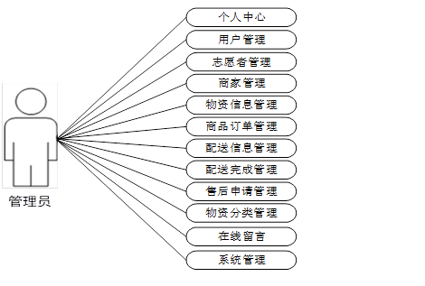

图2-1管理员管理用例模型图

用户用例分析图，如图2-2所示。

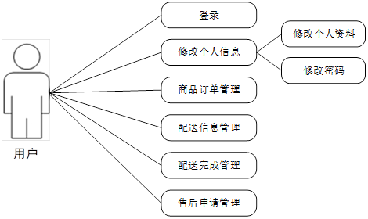

图2-2用户用例分析图

## 2.3 系统流程设计

系统中所涉及到的主要有以下几个角色：用户、商家、管理者。

用户可操作的功能主要有：登录注册、修改个人信息、信息点评、点评收藏与评论、快速检索商家。商家可操作的功能主要有：注册登录后台管理系统、服务发布、用户评论回复、评论数据管理。管理员可操作的功能主要有：登录注册商家信息管理，点评数据管理，人员权限管理，用户收藏管理、菜单管理、人员权限分配。

### 2.3.1 注册用例

用户可以访问平台登录注册页面，如果没有账号，可以先进行账号注册。以下是注册用例描述表的详细描述。如表2-2所示。

表2-2 注册用例描述表

|  |  |
| --- | --- |
| 用例条目 | 描述 |
| 用例名称 | 注册 |
| 主要业务参与者 | 用户、管理员 |
| 描述 | 用户、管理员在进行登录之前需要注册 |
| 前置条件 | 没有注册过系统 |
| 后置条件 | 登录进入系统 |
| 触发条件 | 点击注册按钮进行注册 |
| 基本流程 | 1.输入注册帐号、密码以及个人基本信息 |
|  | 2.账号和密码传入后台，在数据库进行增加数据 |
|  | 3.返回结果并在前端做出对应提示 |
|  | 4.注册成功即可返回登录页面，失败则需重新注册或取消注册。 |
| 结束 | 注册成功 |
| 实现约束和说明 | 用户、管理员没有注册过 |
| 待解决问题 | 页面美化 |

### 2.3.2 登录用例

只有成功注册后的用户和管理员以正确方式登录后才可以进入系统并使用系统功能。以下是登录用例描述表的详细描述。如表2-3所示。

表2-3 登录用例描述表

|  |  |
| --- | --- |
| 用例条目 | 描述 |
| 用例名称 | 登录 |
| 主要业务参与者 | 用户、管理员 |
| 描述 | 用户、管理员在进行操作之前需要登录 |
| 前置条件 | 数据库中存在对应的值，并且前端输入准确 |
| 后置条件 | Session中保留存储着管理员验证信息 |
| 触发条件 | 登录方法的触发 |
| 基本流程 | 1.用户输入帐号与密码 |
|  | 2.账号和密码传入后台，在数据库进行验证 |
|  | 3.返回结果并在前端做出对应提示 |
|  | 4.登录成功即进入管理页面，失败则被拦截并给出提示信息。 |
| 结束 | 用户成功登录进入系统 |
| 实现约束和说明 | 账号密码必须都正确且已经被注册过 |
| 待解决问题 | 页面美化。 |

### 2.3.3 用户信息管理用例

用户管理用例如下表2-4所示。

表2-4 用户信息管理

|  |  |
| --- | --- |
| 用例条目 | 描述 |
| 用例名称 | 用户信息管理 |
| 主要业务参与者 | 管理员 |
| 描述 | 管理员登录后对用户信息进行管理 |
| 前置条件 | 数据库中存在对应的信息，并且前端操作无误 |
| 后置条件 | Session中保留存储着管理员验证信息 |
| 触发条件 | 管理员登录后进入用户管理模块 |
| 基本流程 | 1.管理员进入用户管理模块 |
|  | 2.点击添加按钮 |
|  | 3.输入对应信息并点击提交 |
|  | 4.提交后系统给出对应的提示 |
| 结束 | 用户成功登录进入系统 |
| 实现约束和说明 | 账号密码必须都正确且已经被注册过 |
| 待解决问题 | 页面美化。 |

### 2.3.4 商家信息管理用例

商家管理用例如下表2-5所示。

表2-5 商家信息管理

|  |  |
| --- | --- |
| 用例条目 | 描述 |
| 用例名称 | 商家信息管理 |
| 主要业务参与者 | 管理员 |
| 描述 | 管理员登录后对商家信息进行管理 |
| 前置条件 | 数据库中存在对应的信息，并且前端操作无误 |
| 后置条件 | Session中保留存储着管理员验证信息 |
| 触发条件 | 管理员登录后进入商家管理模块 |
| 基本流程 | 1.管理员进入商家管理模块 |
|  | 2.点击添加按钮 |
|  | 3.输入对应信息并点击提交 |
|  | 4.提交后系统给出对应的提示 |
| 结束 | 用户成功登录进入系统 |
| 实现约束和说明 | 账号密码必须都正确且已经被注册过 |
| 待解决问题 | 页面美化。 |

### 2.3.5 订单信息管理用例

订单管理用例如下表2-6所示。

表2-6 订单信息管理

|  |  |
| --- | --- |
| 用例条目 | 描述 |
| 用例名称 | 订单信息管理 |
| 主要业务参与者 | 管理员 |
| 描述 | 管理员登录后对订单信息进行管理 |
| 前置条件 | 数据库中存在对应的信息，并且前端操作无误 |
| 后置条件 | Session中保留存储着管理员验证信息 |
| 触发条件 | 管理员登录后进入订单管理模块 |
| 基本流程 | 1.管理员进入订单管理模块 |
|  | 2.点击添加按钮 |
|  | 3.输入对应信息并点击提交 |
|  | 4.提交后系统给出对应的提示 |
| 结束 | 用户成功登录进入系统 |
| 实现约束和说明 | 账号密码必须都正确且已经被注册过 |
| 待解决问题 | 页面美化。 |

## 2.4 非功能需求分析

安全性：疫情社区物资配送平台系统中，系统的安全性要有一定的保障，不仅要保证系统数据存储足够安全，还要保障数据传输过程安全，还要保证对用户权限管理是合理的。保证一些意外情况发生，导致系统数据缺损时，会有历史数据备份对数据进行还原。

可维护性和适应性：世界是在不断进步的，互联网也在不断发展，随着行业发展，对疫情社区物资配送平台系统可能会产生新的需求，好的系统应该具有可扩展性，无论在现在还是未来，都能够满足用户需求，可以长期使用本疫情社区物资配送平台系统。

## 2.5 本章小结

本章从可行性分析、功能性测试用例叙述、非功能性等领域对系统开展需求分析，从更经济、可行、实用等层面有效开发设计系统，为管理员和用户搭建一个网上沟通平台，保证双方安全并使双方的利益最大化。

# 第3章　系统设计

系统设计的目的是对系统的功能初步实现架构，完善的系统设计可以提高开发效率，并且有利于在系统出现争议时进行复盘，系统设计应考虑如何满足客户的需求，如何将页面设计的简单可用，将对象抽象划进行展示[18]。

## 3.1 功能模块设计

对本系统进行全面的系统功能的分析，可以得出基于ssm的疫情社区物资配送平台系统的功能模块图，如图3-1所示。

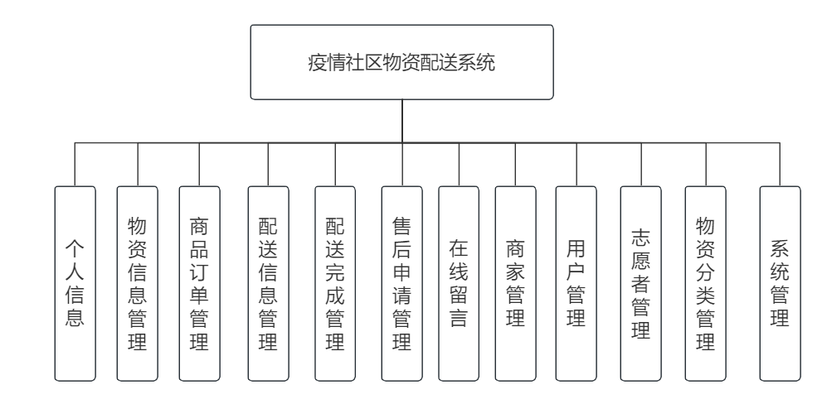

图3-1系统功能模块图

个人中心模块：主要包括了用户的基本信息，可以对用户信息进行方便的管理：删除，修改编辑等操作。物资信息管理模块：主要包括对物资信息的搜索和浏览，可以对选择的物资进行购买。商品订单管理模块：主要包括订单信息，让商家对订单进行审核的操作。配送信息管理模块：包括了订单配送情况，进行确认收货操作。配送完成管理模块：可以查看已完成配送的订单。系统管理模块：管理公告的显示，轮播图等。物资分类管理模块：对货物的索引进行增删改查等操作。

## 3.2 数据库设计

系统采用当前市面上较为流行的MySQL数据库，优点是体积小，功能强大，而且完全免费。为了系统的稳定性，优秀的数据库设计是必不可少的，下面针对数据库进行介绍。

### 3.2.1系统E-R图

本系统的E-R图描述了在系统中各个实体之间的联系，实体模型E-R如图3-2所示。

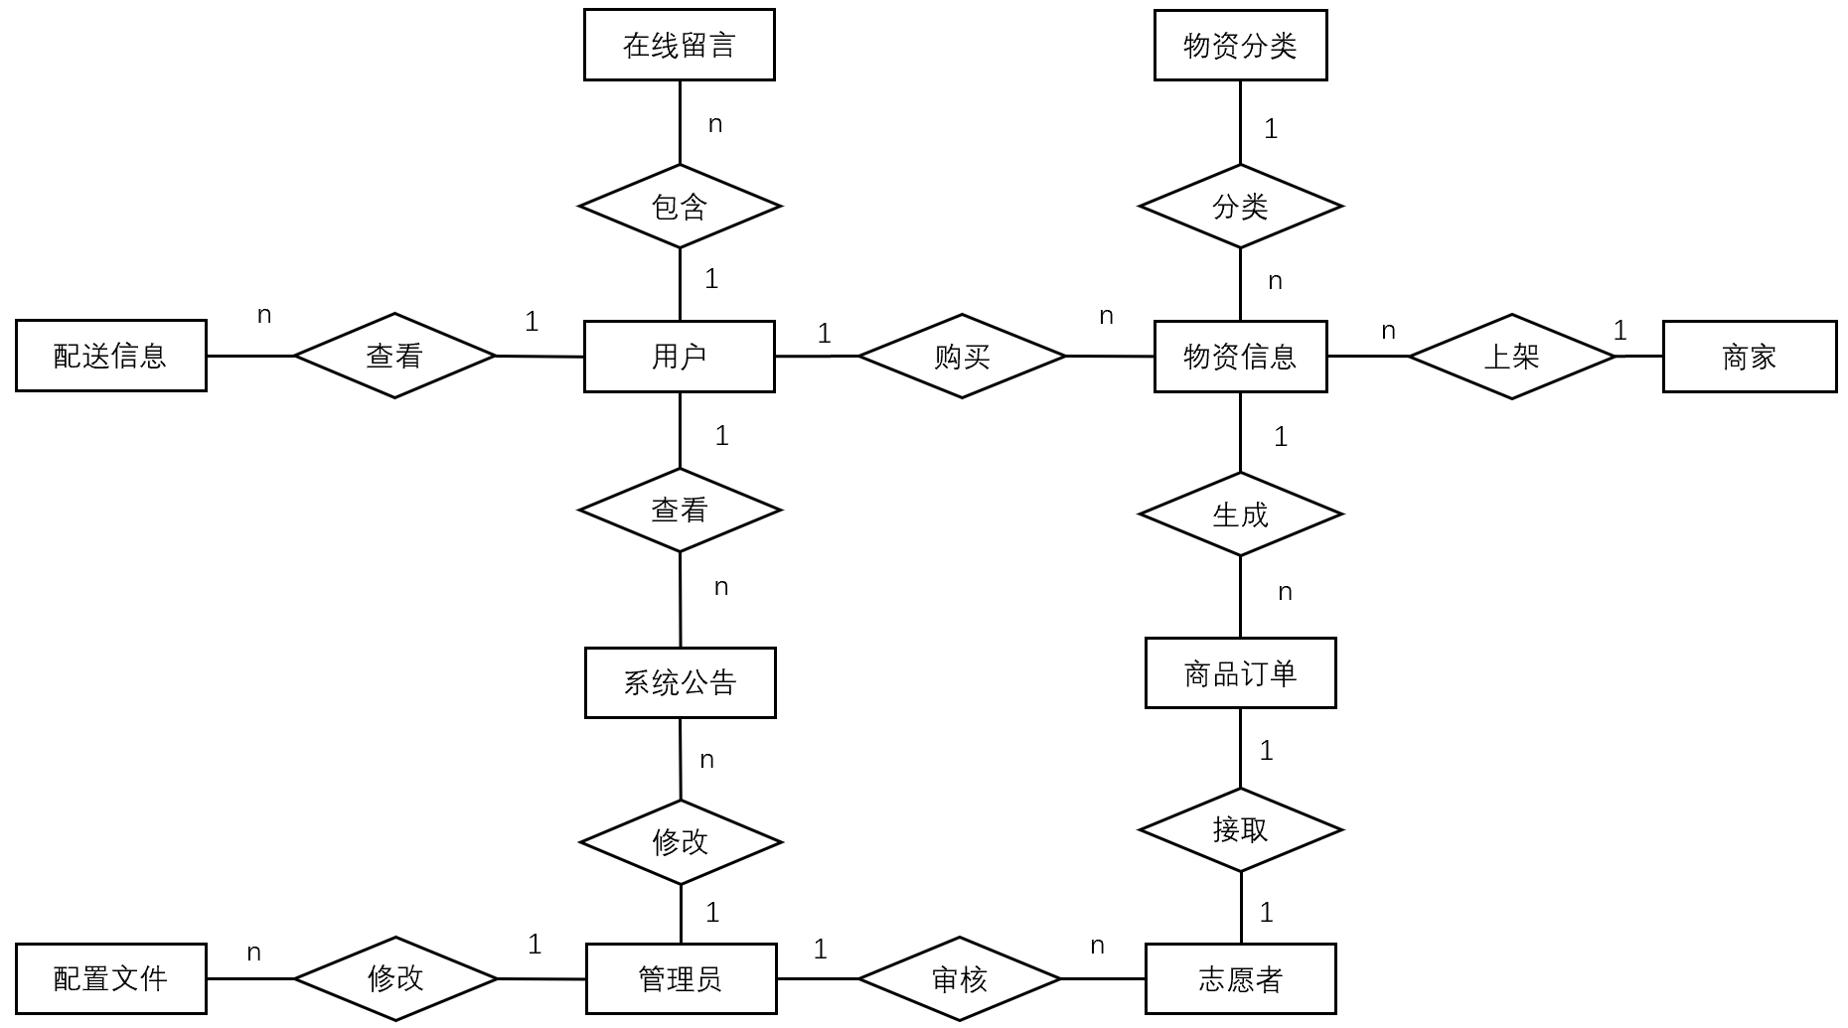

图3-2系统总体E-R图

### 3.2.2数据库表设计

疫情社区物资配送平台系统的数据以一个个数据表的方式存储在数据库中，这一个个数据表示系统调取数据的基础，在进行系统数据库搭建时，会根据这些设计好的数据表进行优化搭建。系统选用MySQL数据库，对各表进行了详细的说明如下：

系统公告表主要包括id，创建时间，标题，简介，图片，内容六个字段，其中ID为主键，具体信息如表3-1所示。

表3-1 系统公告表

|  |  |  |  |  |  |
| --- | --- | --- | --- | --- | --- |
| 列名 | 数据类型 | 数据长度 | 约束条件 | 允许为空 | 注释 |
| id  addtime  title  introduction  pitcture  content | bigint  timestamp  varchar  longtext  longtext  longtext | 20  0  200  0  0  0 | 主键 | 否  否  否  是  否  否 | 主键  创建时间  标题  简介  图片  内容 |

在线留言表主要包括id，创建时间，留言人id，用户名，头像，留言内容，留言图片，回复内容，回复图片九个字段，其中id为主键，具体信息如表3-2所示。

表3-2 在线留言表

|  |  |  |  |  |  |
| --- | --- | --- | --- | --- | --- |
| 列名 | 数据类型 | 数据长度 | 约束条件 | 允许为空 | 注释 |
| id  addtime  userid  username  avatarurl  content  cpicture  reply  rpicture | bigint  timestamp  bigint  varchar  longtext  longtext  longtext  longtext  longtext | 20  0  20  200  0  0  0  0  0 | 主键 | 否  否  否  是  是  否  是  是  是 | 主键  创建时间  留言人id  用户名  头像  留言内容  留言图片  回复内容  回复图片 |

管理员表主要包括id，用户名，密码，角色，新增时间五个字段，其中id为主键，具体信息如表3-3所示。

表3-3 管理员表

|  |  |  |  |  |  |
| --- | --- | --- | --- | --- | --- |
| 列名 | 数据类型 | 数据长度 | 约束条件 | 允许为空 | 注释 |
| id  username  password  role  addtime | bigint  varchar  varchar  varchar  timestamp | 20  100  100  100  0 | 主键 | 否  否  否  是  否 | 主键  用户名  密码  角色  新增时间 |

配置文件表主要包括id，配置参数名称，配置参数值三个字段，其中id为主键，具体信息如表3-4所示。

表3-4 配置文件表

|  |  |  |  |  |  |
| --- | --- | --- | --- | --- | --- |
| 列名 | 数据类型 | 数据长度 | 约束条件 | 允许为空 | 注释 |
| id  name  value | bigint  varchar  varchar | 20  100  100 | 主键 | 否  否  是 | 主键  配置参数名称  配置参数值 |

配送信息表主要包括id，物资编号，价格，联系方式，用户账号，志愿者，志愿者，配送时间等字段，其中id为主键，具体信息如表3-5所示。

表3-5 配送信息表

|  |  |  |  |  |  |
| --- | --- | --- | --- | --- | --- |
| 列名 | 数据类型 | 数据长度 | 约束条件 | 允许为空 | 注释 |
| id  wuzibianhao  jiage  lianxifangshi  yonghuzhanghao  yonghuxingming  shouhuodizhi  zhiyuanzhe  wanchengzhuangtai | bigint  varchar  float  varchar  varchar  varchar  varchar  varchar  datetime | 20  200  0  200  200  200  200  200  0 | 主键 | 否  是  是  是  是  是  是  是  是 | 主键  物资编号  价格  联系方式  用户账号  用户姓名  收货地址  志愿者  配送时间 |

物资分类表主要包括id，创建时间，物资分类三个字段，其中id为主键，具体信息如表3-6所示。

表3-6 物资分类表

|  |  |  |  |  |  |
| --- | --- | --- | --- | --- | --- |
| 列名 | 数据类型 | 数据长度 | 约束条件 | 允许为空 | 注释 |
| id  addtime  wuzifenlei | bigint  timestamp  varchar | 20  0  200 | 主键 | 否  否  否 | 主键  创建时间  物资分类 |

志愿者表主要包括id，创建时间，志愿账号，密码，志愿者，性别，年龄，头像，志愿者手机，是否审核，审核回复十一个字段，其中id为主键，具体信息如表3-7所示。

表3-7 志愿者表

|  |  |  |  |  |  |
| --- | --- | --- | --- | --- | --- |
| 列名 | 数据类型 | 数据长度 | 约束条件 | 允许为空 | 注释 |
| id  addtime  zhiyuanzhanghao  mima  zhiyuanzhe  xingbie  nianling  touxiang  zhiyuanzheshouji  sfsh  shhf | bigint  timestamp  varchar  varchar  varchar  varchar  int  longtext  varchar  varchar  longtext | 20  0  200  200  200  200  11  0  200  200  0 | 主键 | 否  否  否  否  是  是  是  是  是  是  是 | 主键  创建时间  志愿账号  密码  志愿者  性别  年龄  头像  志愿者手机  是否审核  审核回复 |

用户表主要包括id，创建时间，用户账号，密码，用户姓名，性别，年龄，头像，收货地址，手机号十个字段，其中id为主键，具体信息如表3-8所示。

表3-8 用户表

|  |  |  |  |  |  |
| --- | --- | --- | --- | --- | --- |
| 列名 | 数据类型 | 数据长度 | 约束条件 | 允许为空 | 注释 |
| id  addtime  yonghuzhanghao  mima  yonghuxingming  xingbie  nianling  touxiang  shouhuodizhi  mobile | bigint  timestamp  varchar  varchar  varchar  varchar  varchar  longtext  varchar  varchar | 20  0  200  200  200  200  200  0  200  200 | 主键 | 否  否  否  否  是  是  是  是  否  是 | 主键  创建时间  用户账号  密码  用户姓名  性别  年龄  头像  收货地址  手机号 |

物资信息表主要包括id、创建时间、物资编号、物资名称、物资分类、物资图片、价格、品牌、物资详情、商家账号、店铺名称、店铺地址、联系方式创建时间字段，其中id为主键，具体信息如表3-9所示。

表3-9 物资信息表

|  |  |  |  |  |  |
| --- | --- | --- | --- | --- | --- |
| 列名 | 数据类型 | 数据长度 | 约束条件 | 允许为空 | 注释 |
| id  addtime  wuzibianhao  wuzimingcheng  wuzifenlei  wuzitupian  jiage  pinpai  wuzixiangqing  shangjiazhanghao  dianpumingcheng  dianpudizhi  lianxifangshi | bigint  timestamp  varchar  varchar  varchar  longtext  float  varchar  longtext  varchar  varchar  varchar  varchar | 20  0  200  200  200  0  0  200  0  200  200  200  200 | 主键 | 否  否  是  否  是  是  是  是  是  是  是  是  是 | 主键  创建时间  物资编号  物资名称  物资分类  物资图片  价格  品牌  物资详情  商家账号  店铺名称  店铺地址  联系方式 |

商品订单表主要包括id，物资编号，价格，商家账号，用户账号，收货地址，购买数量，合计，配送状态等字段，其中id为主键，具体信息如表3-10所示。

表3-10 商品订单表

|  |  |  |  |  |  |
| --- | --- | --- | --- | --- | --- |
| 列名 | 数据类型 | 数据长度 | 约束条件 | 允许为空 | 注释 |
| Id  wuzibianhao  jiage  shangjiazhanghao  yonghuzhanghao  shouhuodizhi  goumaishuliang  heji  peisongzhuangtai | bigint  varchar  float  varchar  varchar  varchar  int  float  varchar | 20  200  0  200  200  200  11  0  200 | 主键 | 否  是  是  是  是  是  否  否  否 | 主键  物资编号  价格  商家账号  用户账号  收货地址  购买数量  合计  配送状态 |

商家表主要包括id，创建时间，商家账号，密码，店铺名称，店铺地址，联系方式，联系人八个字段，其中id为主键，具体信息如表3-11所示。

表3-11商家表

|  |  |  |  |  |  |
| --- | --- | --- | --- | --- | --- |
| 列名 | 数据类型 | 数据长度 | 约束条件 | 允许为空 | 注释 |
| id  addtime  shangjiazhanghao  mima  dianpumingcheng  dianpudizhi  lianxifangshi  lianxiren | bigint  timestamp  varchar  varchar  varchar  varchar  varchar  varchar | 20  0  200  200  200  200  200  200 | 主键 | 否  否  否  否  是  是  是  是 | 主键  创建时间  商家账号  密码  店铺名称  店铺地址  联系方式  联系人 |

## 3.3系统模块设计

本章介绍系统模块的设计过程，并画出时序图。

### 3.3.1 登录管理模块设计

对应用户或管理员进入系统并打开登录页面，输入账号密码并提交，如果成功则进入系统，否则返回，如图3-14所示。

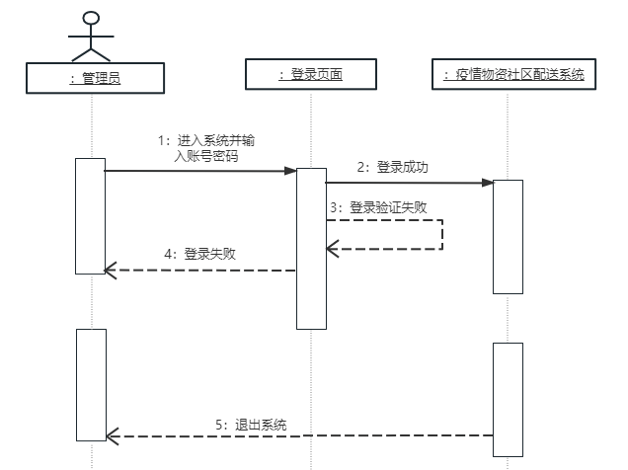

图3-14用户登录时序图

### 3.3.2 用户管理模块设计

管理员登录后可以对用户信息进行管理，用户对象有id、用户名、密码、头像、手机号等属性，填写这些信息后点击提交发送到后台控制器，控制器进行业务上的逻辑处理后将信息添加到数据库，并将结果返回到浏览器，浏览器将提示操作是否成功，如图3-15所示。

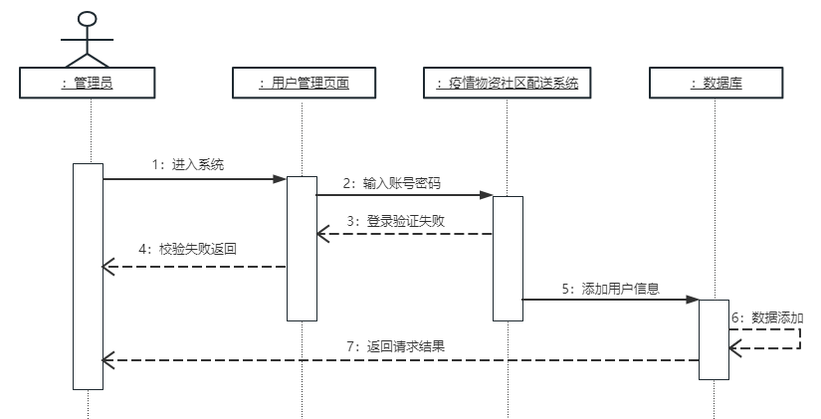

图3-15 用户添加时序图

### 3.3.3 商家管理模块设计

管理员登录后可以对商家信息进行管理，商家对象有id、商户姓名、密码、店铺名称、店铺等属性，填写这些信息后点击提交发送到后台控制器，控制器进行业务上的逻辑处理后将信息添加到数据库，并将结果返回到浏览器，浏览器将提示操作是否成功，如图3-16所示。

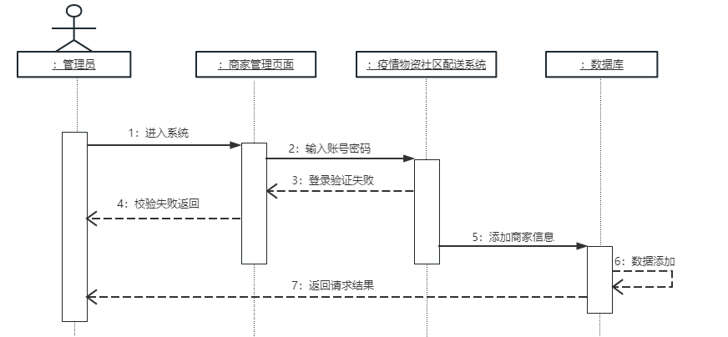

图3-16商家添加时序图

### 3.3.4 物资管理模块设计

管理员登录后可以对物资信息进行管理，物资对象有id、店铺名称、价格、属性、分类等属性，填写这些信息后点击提交发送到后台控制器，控制器进行业务上的逻辑处理后将信息添加到数据库，并将结果返回到浏览器，浏览器将提示操作是否成功，如图3-17所示。

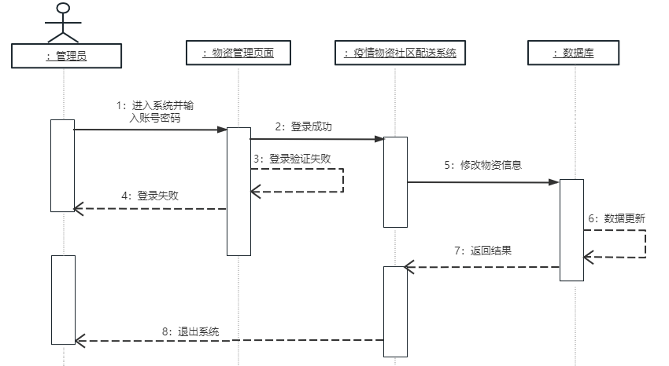

图3-17 物资信息修改时序图

### 3.3.5 订单管理模块设计

管理员登录后可以对订单信息进行管理，订单对象有id、订单信息、购买信息、地址信息、金额费用、订单状态等属性填写这些信息后点击提交发送到后台控制器，控制器进行业务上的逻辑处理后将信息添加到数据库，并将结果返回到浏览器，浏览器将提示操作是否成功，如图3-18所示。

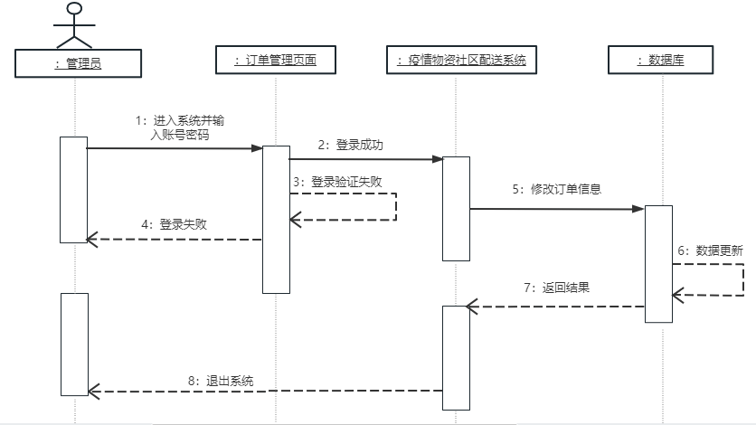

图3-18 订单信息修改时序图

### 3.3.6 留言管理模块设计

管理员登录后可以对留言信息进行管理，留言对象有id、对应用户id、留言状态、留言板内容、留言标题等属性填写这些信息后点击提交发送到后台控制器，控制器进行业务上的逻辑处理后将信息添加到数据库，并将结果返回到浏览器，浏览器将提示操作是否成功，如图3-19所示。

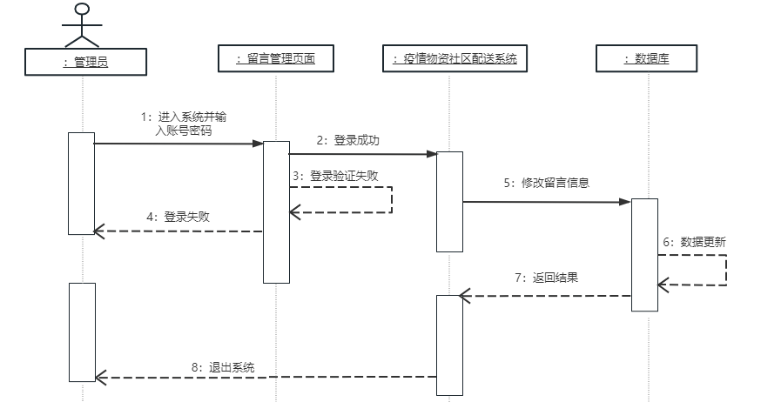

图3-19 留言信息修改时序图

## 3.4 本章小结

本章根据需求分析和数据库设计制定了系统的详细开发内容，基于功能需求分析和数据设计，将疫情社区物资配送系统分为前台模块与后台模块划分用户需求，划分了个人中心、物资信息、商品订单管理、配送信息管理、配送完成管理、售后申请管理、在线留言、系统管理、物资分类管理等多个模块。将疫情社区物资配送平台数据以数据表的方式存储在数据库中，通过对业务需求的分析、总结，梳理了疫情社区物资配送系统开发所需要的数据库字段，并对数据库进行了详细设计，按照对的数据创建数据库和表，绘制相关实体图。

# 第4章　系统实现

本章介绍系统主要模块的实现效果，并展示相关流程图。系统的主要模块有登录模块、用户管理模块、商家管理模块、物资管理模块、订单管理模块、留言管理模块。通过展现系统的实现截图来确认系统开发的成果，通过流程图展示系统功能实现的具体过程。

## 4.1 登录模块实现

用户可以进行登录操作，用户点击注册按钮，填写基本的信息，还需填写手机号获取验证码如图4-1所示，后台在接收到用户的个人信息后，调用阿里云的接口，发送一条含有验证码的短信，填写的其他信息后点击提交发送到后台控制器，控制器进行业务上的逻辑处理后将信息发送到数据库进行查询，并将结果返回到浏览器，浏览器将提示操作是否成功，其他基本信息写入数据库，跳转到登录页面。如图4-1所示。

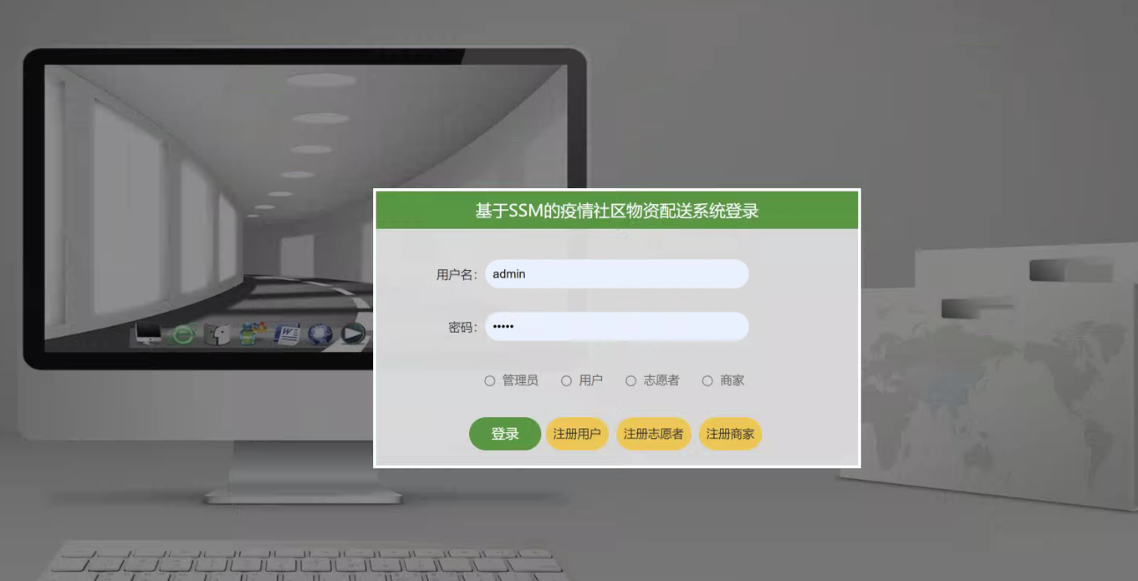

图4-1 登录模块

登录模块流程图如图4-2所示。

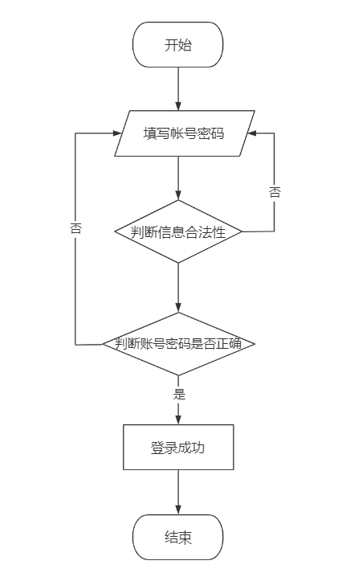

图4-2 登录模块流程图

## 4.2 用户管理模块实现

管理员登录后可以对用户信息进行管理，进入对应的模块后可以进行管理，点击修改要修改的数据并提交，控制器进行业务上的逻辑处理后将信息并更新数据库，并将结果返回到浏览器，浏览器将提示操作是否成功。如图4-3所示。

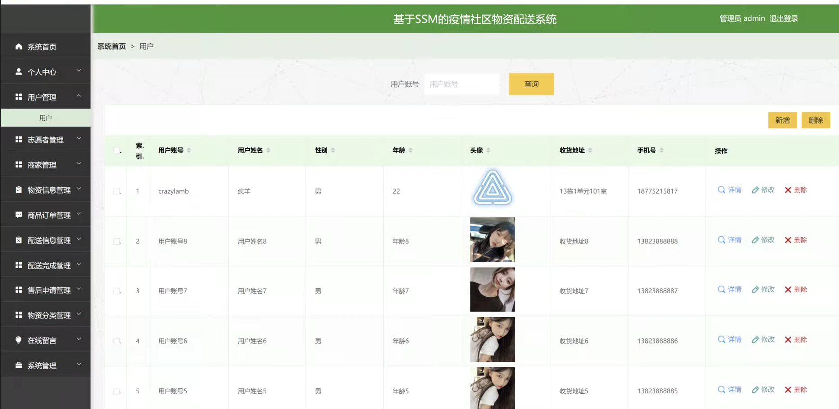

图4-3 用户管理页面

用户管理模块流程图如图4-4所示。

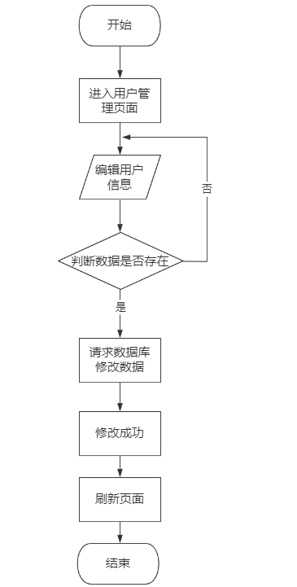

图4-4 用户信息修改流程图

## 4.3 商家管理模块实现

管理员登录后可以对商家信息进行管理，进入对应的模块后可以进行管理，点击修改要修改的数据并提交，控制器进行业务上的逻辑处理后将信息并更新数据库，并将结果返回到浏览器，浏览器将提示操作是否成功。如图4-5所示。

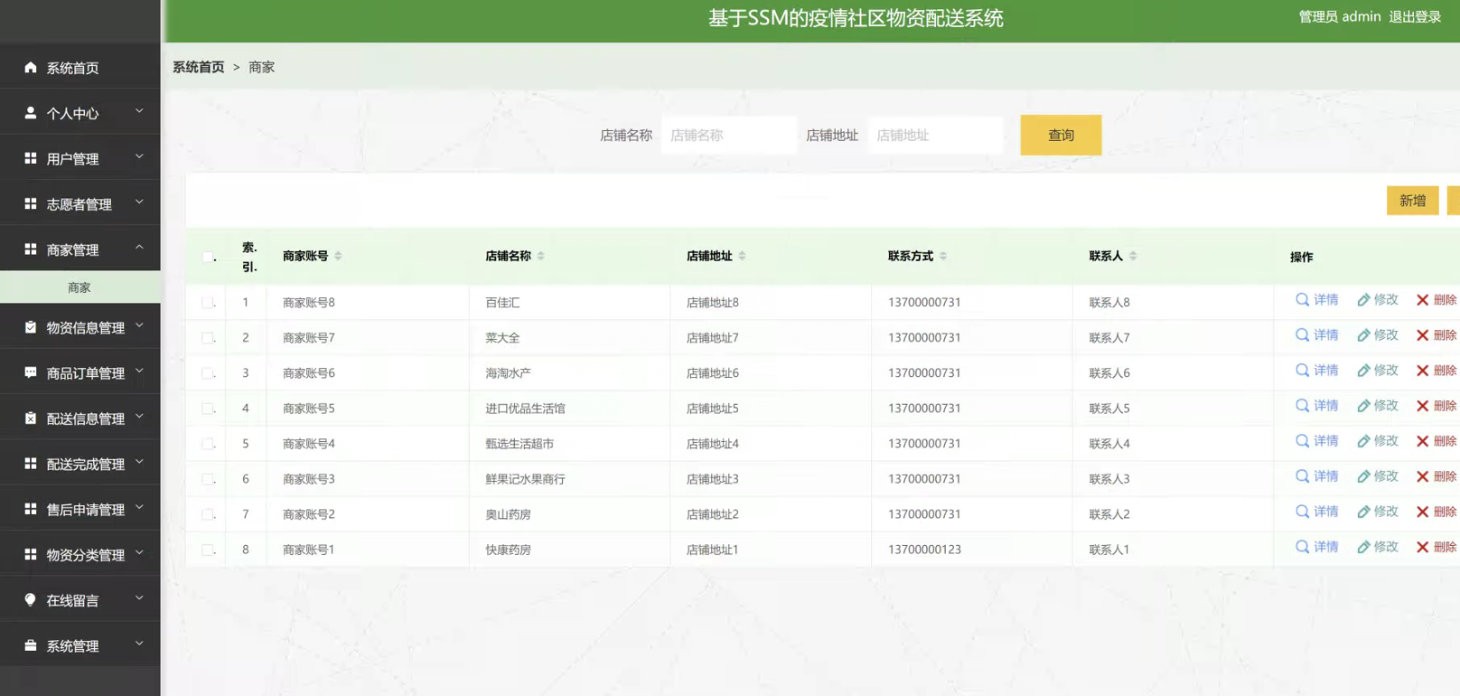

图4-5 商家管理页面

商家管理模块流程图如图4-6所示。

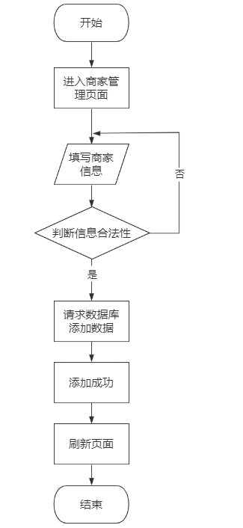

图4-6 商家信息修改流程图

## 4.4 物资管理模块实现

管理员登录后可以对物资信息进行管理，进入对应的模块后可以进行管理，点击修改要修改的数据并提交，控制器进行业务上的逻辑处理后将信息并更新数据库，并将结果返回到浏览器，浏览器将提示操作是否成功。如图4-7所示。

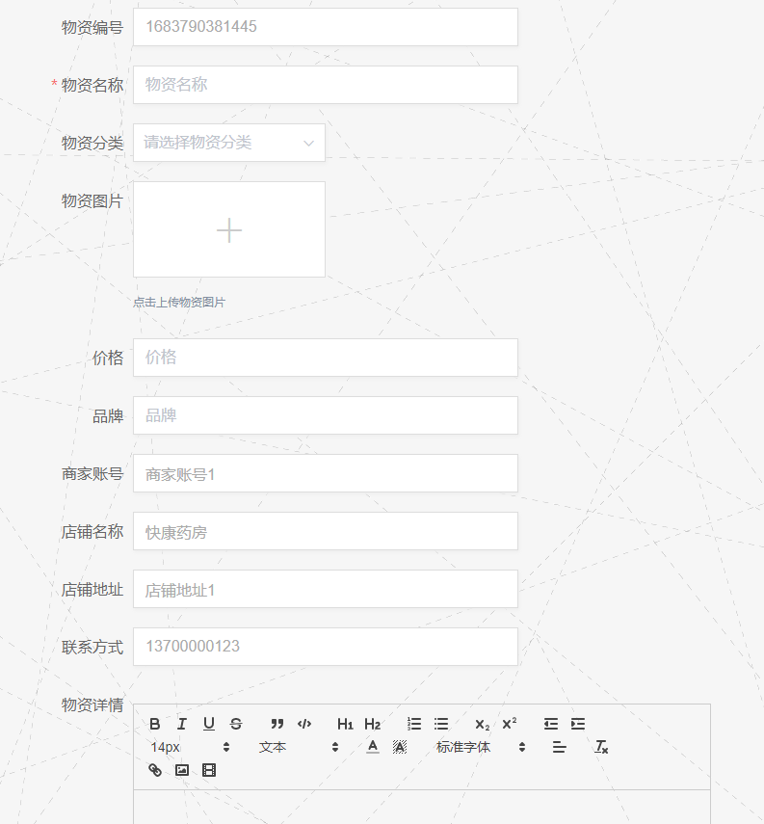

图4-7 物资上架页面

物资管理模块流程图如图4-8所示。

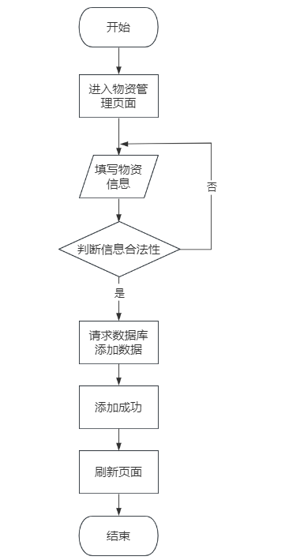

图4-8 物资上架流程图

## 4.5 订单管理模块实现

管理员登录后可以对订单信息进行管理，进入对应的模块后可以进行管理，点击修改要修改的数据并提交，控制器进行业务上的逻辑处理后将信息并更新数据库，并将结果返回到浏览器，浏览器将提示操作是否成功。如图4-9，4-10所示。

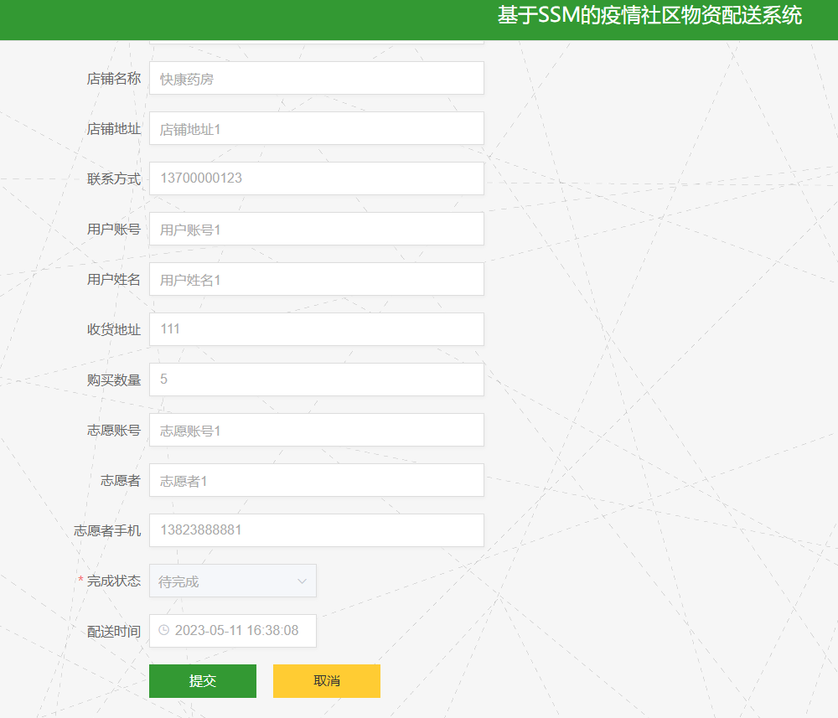

图4-9 订单修改页面

订单管理模块流程图如图4-10所示。

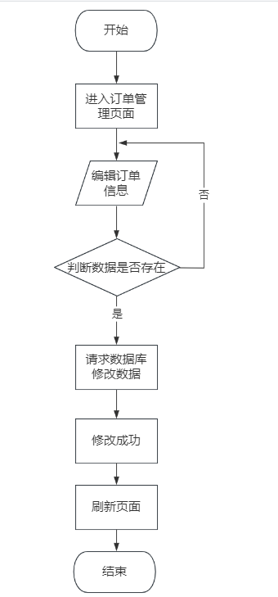

图4-10 订单修改流程图

## 4.6 留言管理模块实现

管理员登录后可以对留言信息进行管理，进入对应的模块后可以进行管理，点击修改要修改的数据并提交，控制器进行业务上的逻辑处理后将信息并更新数据库，并将结果返回到浏览器，浏览器将提示操作是否成功。如图4-10所示。

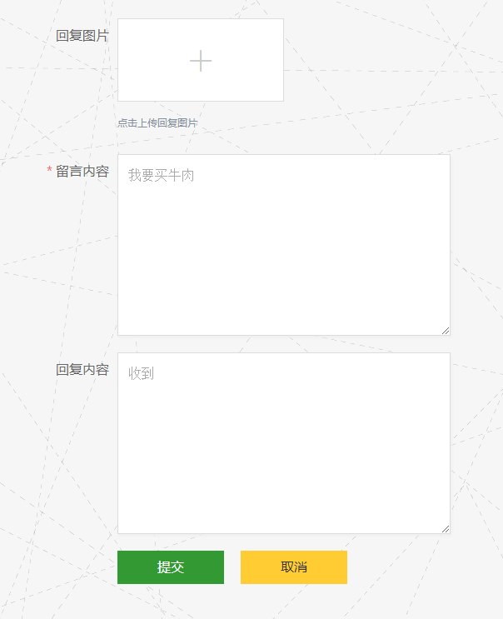

图4-11 留言发送页面

留言管理模块流程图如图4-12所示。

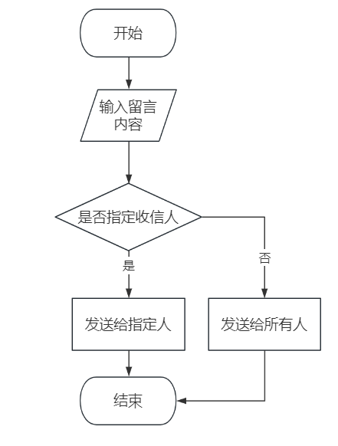

图4-12 留言发送页流程图

## 4.7 本章小结

本章根据系统的实现效果，对系统的过程进行了展示，并根据此画出流程图，系统实现系统展现实际投入效果的章节，因此，除了流程图的讲解外，还对系统的使用过程进行了截图展示，主要的功能有用户管理的实现、商家管理的实现、物资管理的实现、订单的实现、物资信息的实现等。

# 第5章　系统测试

整个系统完成后，并不代表着系统就可以直接上线投入使用，而是还要经过系统测试，其主要是测试整个系统是否存在问题，在测试时主要采用黑盒测试方法进行测试。

## 5.1测试目的

开发者在开发过程中难免存在纰漏，一般会出现两种问题，一种是系统的开发不能满足系统初期的设计需求，或达不到客户的验收标准，另一种是系统存在缺陷，不能顺利完成初期设计的功能。如常见的404，500等等错误，这些都是不经过测试就上线投入使用产生的重大生产事故[19]。

综上所述，系统测试是在开发过程中非常重要的一环，系统测试的质量直接影响系统运行的质量，完备的系统测试将降低系统的运维成本，提高用户体验。

## 5.2 测试系统方法

系统测试有专门的测试方法，一般有两种，分别是黑盒测试和白盒测试，在实际的应用过程中，主要使用的是黑盒测试。即系统测试者依据功能开发需求，把整个系统看成一个黑盒[20]，在测试过程中，测试者对每一个功能模块分别进行测试，通过输入数据来判断得到的输出数据是否是与需要的数据相一致，如果一致则表示该功能是正常的，否则该功能的实现是有问题的。

测试者对整个系统进行多次测试，把整个系统存在的bug问题整理成文档，然后反馈给对应的开发者，经过开发者修改后再进行多次测试，直到测试没有任何问题了才表示整个系统是可以正常使用的。

## 5.3 系统测试用例

采用黑盒测试需要对整个系统的各个模块统一测试，由于整个系统的功能模块相对较多，这里主要对员工职务模块和员工薪资模块进行系统测试用例展示。

### 5.3.1用户信息管理的设计

用户模块测试用例表如表5-1所示。

5-1 用户信息模块测试用例表

|  |  |  |  |  |  |
| --- | --- | --- | --- | --- | --- |
| 编号 | 测试内容 | 测试数据 | 期望结果 | 实际效果 | 测试状态 |
| 1 | 添加用户时名称或者介绍为空 | 名称：“” 或介绍:“” | 提示未输入必输项 | 提示未输入必输项 | 符合预期效果 |
| 2 | 添加重复的用户信息 | 输入数据库中存在的数据 | 提示“操作失败” | 并提示“操作失败” | 符合预期效果 |
| 3 | 误点任务完成按钮时，点击取消按钮是否返回原页面 | 点击任务完成按钮 | 弹出确认取消提示框，点击取消返回原页面 | 弹出确认取消提示框，点击取消返回原页面 | 符合预期效果 |

### 5.3.2商家信息管理的设计

商家管理模块测试用例表如表5-2所示。

5-2 商家管理模块测试用例表

|  |  |  |  |  |  |
| --- | --- | --- | --- | --- | --- |
| 编号 | 测试内容 | 测试数据 | 期望结果 | 实际效果 | 测试状态 |
| 1 | 添加商家时，未输入必输项 | 只输入商家部分信息 | 提示未输入必输项 | 提示未输入必输项 | 符合预期效果 |
| 2 | 添加商家时，并输入全部字段 | 输入全部必输项 | 添加成功 | 添加成功 | 符合预期效果 |
| 3 | 编辑商家信息并输入全部字段 | 输入全部必输项 | 修改成功 | 修改成功 | 符合预期效果 |
| 4 | 删除商家 | 点击删除按钮 | 提示“操作成功”，并刷新页面 | 提示“操作成功”，并刷新页面 | 符合预期效果 |

### 5.3.3部门薪资信息管理的设计

订单管理模块测试用例表如表5-3所示。

5-2 订单管理模块测试用例表

|  |  |  |  |  |  |
| --- | --- | --- | --- | --- | --- |
| 编号 | 测试内容 | 测试数据 | 期望结果 | 实际效果 | 测试状态 |
| 1 | 添加订单时，未输入必输项 | 只输入订单部分信息 | 提示要输入必输项 | 提示未输入必输项 | 符合预期效果 |
| 2 | 添加订单时，并输入全部字段 | 输入全部必输项 | 添加成功 | 添加成功 | 符合预期效果 |
| 3 | 编辑订单信息并输入全部字段 | 输入全部必输项 | 修改成功 | 修改成功 | 符合预期效果 |
| 4 | 编辑订单，未输入必输项 | 只输入部分订单信息 | 提示要输入必输项 | 提示要输入必输项 | 符合预期效果 |
| 5 | 删除订单 | 点击删除按钮 | 提示“操作成功”，并刷新页面 | 提示“操作成功”，并刷新页面 | 符合预期效果 |

### 5.3.4 负载测试

本次负载测试通过 JMeter 进行，通过该工具对部分查询接口进行测试，通过提高访问用户量以及每个用户的请求次数测试验证，对于测试结果不佳的接口进行优化，提高系统的稳定性以及响应速度，确保每一个接口都能给用户带来很好的体验。系统负载测试表如表 5-6 所示。

表 5-4 系统负载关系

|  |  |  |  |  |  |  |
| --- | --- | --- | --- | --- | --- | --- |
| 序号 | 用户数 | 请求方式 | 请求路径 | 间隔时间 | 测试数 | 通过数 |
| 1 | 100 | GET | /yqsqwzpsxt/qryShop/ | 10ms | 100 | 100 |
| 2 | 300 | GET | / yqsqwzpsxt /qryBumen | 10ms | 300 | 300 |
| 3 | 400 | GET | / yqsqwzpsxt qryDingdan | 10ms | 400 | 400 |
| 4 | 500 | GET | / yqsqwzpsxt /qryLiuyan | 10ms | 500 | 500 |

## 5.4 本章小结

经过系统的测试后，整个系统在程序运行和功能需求方面并没有出现问题，因此该系统是可以正常使用的，系统最基本的功能达到了预期目标。但由于开发者相对的缺乏编程经验，更深层次的功能可能仍然存在错误，需要在日后的进一步测试和维护中发现。

# 结　　论

自二十一世纪以来，计算机和信息化技术飞速发展，各行各业的信息化趋势已经非常明显。疫情社区物资配送系统也是如此，通过信息化、现代化的方式提高管理方式已经是在所难免的大事。以中小型企业为例，它们至今仍有许多采用传统管理方式或者较为落后的管理方式的情况。自改革开放以来，我国经济发展迅速，人民生活水平和企业盈利水平都得以提高，计算机网络技术大量普及，硬件成本也日渐降低，因此，疫情社区物资配送系统是有其诞生的可能性的，且具有很好的前景。

本文利用现下流行的SSM框架、MySQL数据库、Java语言等设计开发疫情社区物资配送系统，满足社区疫情防控中，对于社区物资配送的问题。疫情社区物资配送系统包括用户管理模块、商家管理模块、物资管理模块、订单管理模块、留言管理模块，充分满足社区疫情物资配送的基本需求。

社区志愿者疫情防控管理系统有助于提升社区疫情志愿者的日常工作效率，增加志愿者与社区居民用户、医疗专家与社区用户之前的沟通途径，更加有效的进行社区的疫情防控工作的进行。

经过开发，本系统基本实现了初期系统设计的功能，并且通过了系统的测试。 但即便如此，系统还是存在着一些不足，例如，系统的UI设计，这一方面对设计者有着比较高的审美要求，且需要与时俱进，实时更新，其次，系统采用了单体式架构，虽然在项目初期有利于开发者的编码工作顺利进行，但是随着需求的变更和考虑的问题增加，可能会碰到团队协作和模块分工的问题，需要进行分布式的系统架构，这都需要我不断地对系统进行改进和升级。

# 参考文献

1. 杨艳华. 探讨高质量JSP项目开发技巧 [J]. 电子技术与软件工程, 2021(02): 197.
2. 何继安. 标准化与质量管理结合提升家政服务水平 [A]. 中国标准化协会. 第十四届中国标准化论坛论文集 [C]. 中国标准化协会, 2022: 5.
3. 杨阳. 对《JSP程序设计》课程的教学改革研究和探索 [J]. 软件, 2022, 38(06): 146-149.
4. 石坤泉, 杨震伦. 基于MySQL数据库的数据隐私与安全策略研究 [J]. 网络安全技术与应用, 2019(01): 79+81.
5. 牛小宝. 基于MySQL的云数据库设计与实现 [D]. 南京邮电大学, 2019: 23-45.
6. 王晓华. 试析MySQL数据库性能的调优 [J]. 电脑编程技巧与维护, 2021(22): 48+82.
7. 刘学芬, 孙荣辛, 夏鲁宁, 李伟. 面向MySQL的安全隐患检测方法研究 [J]. 信息网络安全, 2022(09): 1-5.
8. 韩兵, 王照清, 廖联军. 基于MySQL多表分页查询优化技术 [J]. 计算机系统应用, 2021, 25(08): 171-175.
9. 马帅. 论MySQL数据库教程开设的必要性 [J]. 现代交际, 2021(13): 252.
10. 郭静. 基于JSP的动态网页开发技术 [J]. 科技展望, 2021, 26(03): 10-11.
11. 杨艳华. 探讨高质量JSP项目开发技巧 [J]. 电子技术与软件工程, 2021(02): 197.
12. 刘晓峥. 浅析基于JSP技术的JavaBean和Servlet [J]. 科技视界, 2022(34): 241+269.
13. 李罡. 计算机网络安全分层评价防护体系研究 [D]. 吉林大学, 2022: 230+245.
14. Andrew S.Tanenbaum著, 潘爱民译. 计算机网络(第4版) [M]. 北京: 清华大学出版社, 2021: 101-163.
15. 崔娜. JSP的网络数据库连接技术探讨 [J]. 黑龙江科技信息, 2022(36): 259.
16. 陈孝威, 陈凌云. 三层体系结构的客户机/服务器 [J]. 计算机应用, 2021(01): 23-26.
17. 杨秀斌, 李岩琦, 景慎艳. 海天家政服务管理系统设计与实现 [J]. 电子世界, 2019(09): 179+182.
18. 苏蒙蒙. 基于移动互联网的家政服务系统的设计与实现 [D]. 北京邮电大学, 2022: 10-45.
19. 万佳. 南昌市家政服务订单管理系统分析与设计 [D]. 云南大学, 2022: 34-78.
20. 王子元. 浅析家政服务行业技能的培养与发展 [J]. 知识经济, 2019(20): 58-59.
21. Camelia Muñoz-Caro, Alfonso Niño, Sebastián Reyes, Miriam Castillo. APINetworks Java. A Java approach to the efficient treatment of large-scale complex networks [J]. Computer Physics Communications, 2019: 207-218.
22. Simone Hanazumi, Ana C.V. de Melo. A Formal Approach to implement java exceptions in cooperative systems [J]. The Journal of Systems & Software, 2019: 200-268.

# 致　　谢

四年的大学学习生活在这即将划上一个句号，而对于我的人生来说却仅仅只是一个逗号，我即将面临一个新征程的开始。我要特别感谢这么多年给予我无私帮助的良师益友和父母家人，正是他们的热情关怀和无私帮助，激励着我在人生道路上披荆斩棘、努力进取。

毕业设计是我完成大学生活的一个重要实践性教学环节，是对我大学所学知识的一个综合应用，是大学的全面总结。通过毕业设计的实践，让我对所学知识进行综合的整理，提高了我的独立分析和解决问题的能力。转眼间，四年的学习生活已经接近尾声了。在这几年的学习生活中，我在专业知识的学习中得到快速的成长。当我在学习和生活中存在困惑的时候，身边的老师和同学都给予我无私的帮助。在此次毕业设计过程中，使我学到了非常多的知识。毕业设计是对我大学学业的一个检验，我要感谢导师在过去几个月的精心指导和帮助。导师细心的指导、严谨的学术给我在毕业设计中提供了莫大的帮助，也是导师让我有信心一步一步地完成设计。最后，愿我的老师们在学术上更上一层楼，愿我的同窗们前程似锦。

学位论文原创性声明

本人郑重声明:所呈交的学位论文《基于SSM的疫情社区物资配送系统》是本人在导师的指导下，独立进行研究取得的成果。除文中已经注明引用的内容外，本论文不包含其他个人或集体已经发表或撰写过的作品成果。对本文的研究做出贡献的个人和集体，均已在文中以明确方式标明。

学位论文作者签名：

日期： 年 月 日

学位论文版权使用授权书

本学位论文作者完全了解学校有关保留、使用学位论文的规定，同意学校保留并向国家有关部门或机构送交论文的复印件和电子版，允许论文被查阅和借阅。作者本人授权哈尔滨信息工程学院将本学位论文的全部或部分内容编入有关数据库进行检索，可以采用影印、缩印或扫描等复制手段保存和汇编本学位论文。

学位论文作者签名: 指导教师签名:

日期： 年 月 日 日期：年 月 日